LIÇÃO I - COMO É QUE O LIGHTBOT ENSINA PROGRAMAÇÃO?
No Lightbot,você irá programar um robô através de figuras.
Mas ... desse modo você está aprendendo programação de verdade?
A resposta é...Sim!
Programação, ou codificação, é simplesmente o modo como as pessoas dizem ao computador o que fazer usando uma linguagem que ele entenda.
Vamos explorar o significado disso, olhando para os comandos utilizados no jogo do Lightbot. Imagine que o Lightbot pudesse compreender as palavras, em vez de figuras. A nova "linguagem" para ele seria assim:
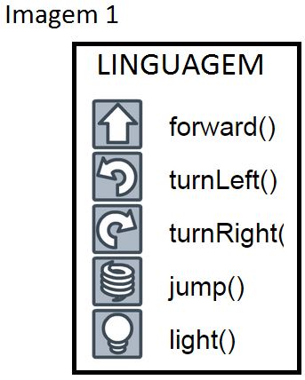
Agora, nós podemos traduzir os programas do Lightbot em nosso novo idioma.
Veja o exemplo:
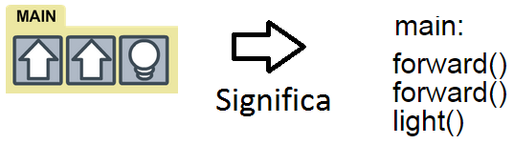
Os comandos são os mesmos, só que agora estamos usando palavras em vez de figuras.
Há algumas figuras diferentes também lá como essa () que são necessárias nesta nova linguagem. Eles são simplesmente um indicador para que o Lightbot execute cada comando palavra por palavra.
Assim, a partir do momento que tanto você quanto o Lightbot entendem o que cada palavra significa, podemos escrever agora qualquer programa no Lightbot com estas palavras.
Vamos tentar!

ATIVIDADE
Programando no Lightbot em papel
Usando a liguagem usada na imagem abaixo, traduza os comandos das figuras para palavras:
* Lembre-se de incluir esta figura diferente () no final de cada linha!
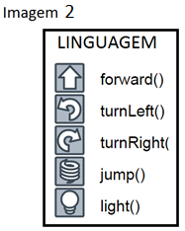
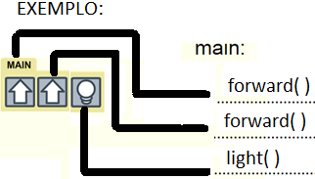

EXERCÍCIO 1
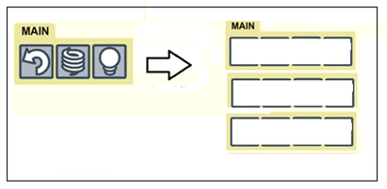

EXERCÍCIO 2
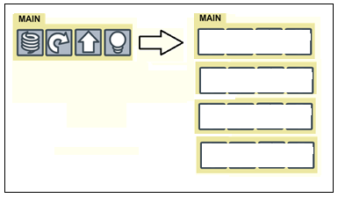
EXERCÍCIO 3
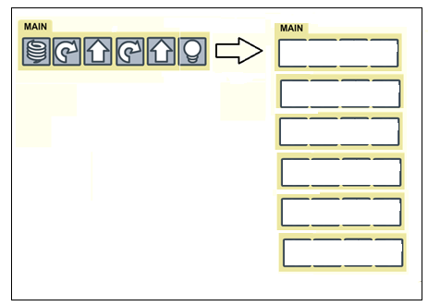

EXERCÍCIO 4
Faça agora o inverso: Usando a mesma linguagem usada na imagem acima, traduza as palavras em comandos/figuras:

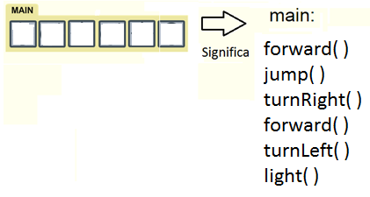

LIÇÃO II - COMO É QUE O LIGHTBOT ENSINA PROGRAMAÇÃO?
Esta linguagem não é realmente assim tão diferente, não é?

E como funciona com os chamados procedimentos? Vamos dar-lhes uma linguagem 'especifica' também.
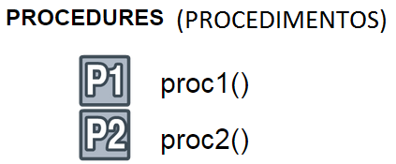
A novidade aqui é que nós vamos ter que escrever código de procedimento em um proc: seção.
Caso você precise de mais espaço na area MAIN você poderá usar adicionar novos comandos em P1
Quando eu vejo P1 eu simplesmente exexuto todos os comandos em PROC1 e retorno para o campo MAIN
